Учение — только свет, по народной
пословице, — оно также и свобода.
Ничто так не освобождает человека,
как знание.
И.С. Тургенев
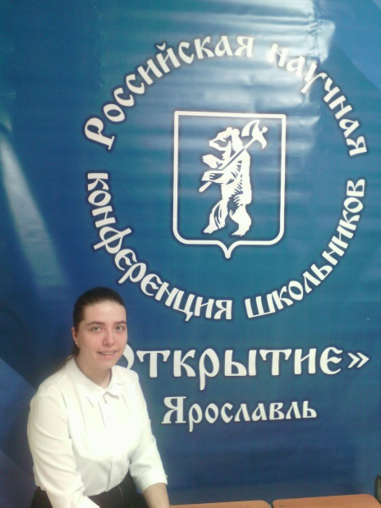
Стремление узнать что-нибудь новое наполняет будни маленькими, но захватывающими открытиями, делает жизнь интереснее и многограннее. Однако важно не только получать знания, но и делиться ими.
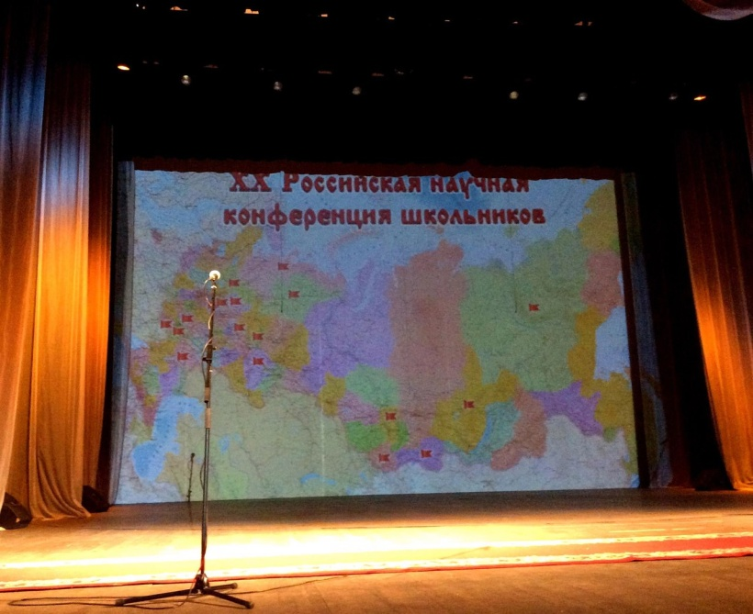
С 21 по 23 апреля 2017 г. прошла двадцатая, юбилейная, Российская научная конференция школьников «Открытие».
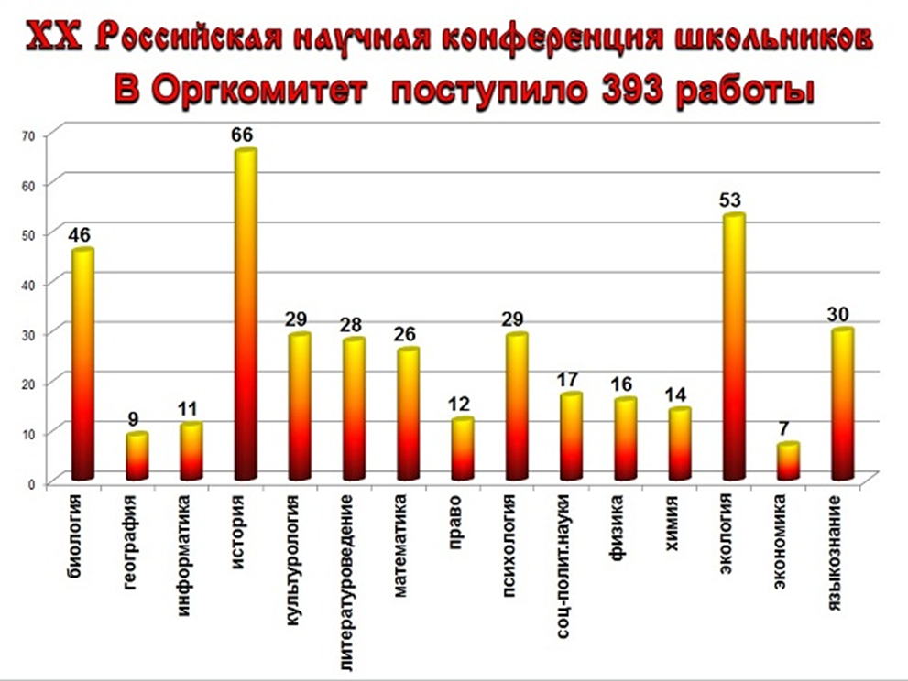
В Ярославль приехали ученики из 34 регионов Российской Федерации (от Калининграда до Якутии) и Республики Беларусь, желающие продемонстрировать свои успехи в изучении физики, химии, биологии, экологии, языкознания и других дисциплин. Сначала более 500 работ должны были пройти заочный отборочный этап, чтобы эксперты допустили их к участию в конференции. В итоге 393 участника выступили с докладами на различных секциях.
Участники конференции побывали на интереснейших лекциях ярославских ученых и на научных экскурсиях:
- «История открытия «Слова о полку Игореве» (экспозиция Ярославского государственного историко-архитектурного музея-заповедника);
- «Л.В. Собинов – великий певец России» (Мемориальный Дом-музей Л.В. Собинова);
- «Загляни за горизонт. Фарминдустрия» и экскурсия по Центру трансфера фармацевтических технологий имени М.В. Дорогова;
- «Зоологическое путешествие с севера на юг» (Зоологический музей ЯГПУ имени К.Д. Ушинского);
- «Асимметричная криптография, криптовалюты, блокчейн» (ООО «Стандарт безопасности», Лаборатория имени Б.Н. Делоне ЯрГУ).

Экспертные комиссии, в которые входили профессора и доценты вузов г. Ярославля и г. Москвы (Экспертный совет конференции возглавил Валерий Козлов, академик, и.о. президента Российской академии наук, директор Математического института имени В.А. Стеклова РАН, заведующий кафедрой дифференциальных уравнений механико-математического факультета МГУ имени М.В. Ломоносова), высоко оценили качество исследований, глубину проработки проблем, разнообразную и оригинальную тематику исследовательских работ участников.
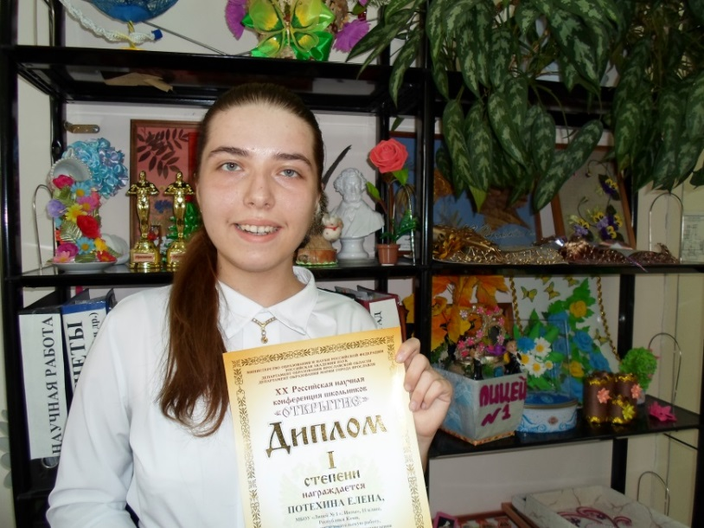
Большое достоинство конференции состоит в том, что жюри представляют преподаватели соответствующих дисциплин ярославских вузов. Такое жюри – шанс получить квалифицированный комментарий к работе или даже совет по поводу дальнейших шагов в исследовании.
В секции литературоведения были представлены разные по тематике и по методу исследования работы. Ученица 11 класса МБОУ «Лицей № 1 г. Инты» Елена Потехина защищала свое исследование, посвященное творчеству И.А. Бунина, по проблеме «Мотив зеркала в рассказе И.А. Бунина «Иоанн Рыдалец». Работа была высоко оценена экспертами и жюри, и Елена получила Диплом I степени и медаль победителя.
Все работы победителей и призеров в оригинальном варианте будут размещены на сайте конференции в разделе «Материалы конференций прошлых лет». Кроме того, будет издан сборник «Материалы XX Российской научной конференции школьников «Открытие» (тезисы исследовательских работ).

